关于组团访问菲律宾、马来西亚、泰国高校及教育机构的
总结报告
为积极响应“一带一路”倡议，进一步加强与菲律宾、马来西亚和泰国等“一带一路”沿线周边国家的教育合作，推进我校国际化办学水平，学校应菲律宾华教中心，马来西亚英迪大学和泰国博仁大学的邀请，以党委书记朱世泽教授为团长，外事办主任许琦红、网络中心主任、教务处副处长张惠典、文传学院党委书记王勇卫教授和研究生处副处长、音舞学院副院长陈敏红教授为成员的访问团一行5人，于2018年12月6-15日，分别访问了菲律宾、马来西亚和泰国的相关高校、华教中心和学校董事会有关董事等。此次访问行程紧、任务重，访问团每到一处，都积极推介学校的发展近况与办学成果，进一步推动双向交流合作，并为华侨、乡贤和董事们带去乡音乡情，取得良好的预期效果，圆满完成访问任务。具体汇报如下：
- 访问菲律宾
2018年12月6至9日，访问团在菲律宾期间，先后访问了菲律宾华教中心、侨中学院和菲华商联总会，探望了我校选送的、侨办外派教师，重点拜访了学校名誉董事长陈永栽先生和副董事长陈祖昌先生。
- 访问菲律宾华教中心
菲律宾华教中心是服务于菲律宾全国从事华文教育和汉语教学单位的学术研究和行政协调机构，我校从2011年起，每年与之合作开展“菲律宾学生学习中文夏令营”项目。访问团分别参观了华教中心办公场所、菲律宾华文教育展览厅、中国语言文化图书馆等地，并与黄瑞铭主席及华教中心各部门负责人举行拓展合作项目座谈会。双方就选派华文师资、科研项目等方面深入探讨，达成共识。黄端铭主席对我校成功举办60周年校庆表示热烈地祝贺，对我校长期以来承办“菲律宾学生学习中文夏令营”和输送志愿者教师表示衷心的感谢。对于我校近年来办学取得成效和已开展的合作项目给予高度评价。
- 探望赴菲国侨办外派教师
今年我校赴菲外派教师（应届毕业生）共有20名，访问团探望了在马尼拉工作的陈慧等6位外派教师，与她们一起观看学校60周年校庆宣传片，阅读校庆宣传册，勉励她们认真学习，努力工作，服务华教，报效母校与国家。外派教师在看完宣传片和画册后，畅谈了各自来菲工作的体会，有的老师谈起母校的学习生活时，激动得热泪盈眶，访问团的到来让在异国他乡工作的她们有一种家的感觉。
- 访问菲律宾侨中学院
访问团一行分别访问了侨中大学部和侨中总校，了解外派教师在该校的教学、生活情况，参观大学部的教学设备与实践场所，与侨中学院理事长侨中学院理事长梁淑美和校长黄婉蓉等相关负责人座谈，探讨今后在外派教师和华文师资培训方面的合作。在座谈会上，理事长梁淑美和校长黄婉蓉对访问团的到访表示热烈欢迎，对我校选派优秀毕业生到该校任教表示感谢。对我校从基础教育到高等教育完整的教育体系非常感兴趣，并表示与该校的办学体系十分契合，希望双方能开展全面合作。
- 访问菲华商联总会
菲华商总是菲律宾华侨华人工商界的最高机构，是菲律宾华教事业的主要资助单位。为迎接访问团到来，在商总理事长黄年荣先生、名誉理事长陈祖昌先生、副理事长张昭和先生和副理事长黄美丽女士率领下近20位商总理事和部门负责人悉数出席欢迎会。黄年荣理事长作了热情洋溢的欢迎辞，对来自家乡高校的访问团表示诚挚的欢迎。双方在浓郁的乡音乡情中深入交流，就招收菲方官员和华人子女来泉就学、邀请我校教师赴菲讲学、设立华文语言研究中心，提升华文教育水平、弘扬中华文化等方面展开广泛的探讨，气氛十分隆重热烈。朱世泽书记代表学校向商总各位理事发出诚挚邀请，希望今后加强交流，增进情谊，携手开展更广泛、深入的合作。
- 拜访我校董事会菲律宾董事
我校董事会名誉董事长陈永栽先生、副董事长陈祖昌先生是菲律宾著名侨领，长期关心支持学校建设发展，访问团此行专程拜访两位侨领。在与名誉董事长陈永栽先生会见期间，朱世泽书记用闽南话向陈先生简明扼要介绍了学校发展近况和“三步走”战略规划与进展，播放菲律宾学生学习中文夏令营15周年的宣传片和学校60周年校庆宣传片，赠送由我校书法教授创作的书法作品。陈先生对学校承办菲律宾学生学习中文夏令营给予肯定，对学校发展十分赞赏，多次提到泉州师院应办成泉州大学，并把他珍藏的新华社为他出版的画册赠送给访问团。朱世泽书记表示感谢，介绍学校在更名大学过程中存在的短板，并汇报了陈先生拟捐赠的“陈延奎大楼”的筹建情况。陈先生听后欣然承诺，当即与朱世泽书记签定“先付人民币一千万元”的捐赠协议书。在拜访陈祖昌先生时，陈先生热情爽朗、率真幽默的晋江人本色感染访问团一行，会谈氛围十分融洽。在认真听取朱世泽书记关于学校近期办学成果和60周年校庆活动的情况介绍后，陈先生十分高兴，回顾了与泉州师院的渊源和深厚情谊，表示愿意继续为学校建设与发展捐资设立基金。
- 访问马来西亚
2018年12月9日至12日，在马来西亚期间，访问团一行先后访问了英迪大学、独大教育中心、南方大学学院和新山福建会馆，并利用工作间隙访问了马来西亚雪隆泉州公会。
- 访问英迪大学
英迪大学是马来西亚教育界公认首屈一指的著名私立大学。英迪大学校长代表黄灵颂教授、国际处负责人严可欣、马俊凯等相关人员接待了访问团。访问团一行先后参观了该校的图书馆、学生宿舍及教室、实验室等教学场所，英迪大学国际化的现代大学文化氛围给访问团留下深刻印象。在交流座谈会上，朱世泽书记感谢英迪大学热情地接待和细致的讲解，介绍了我校的办学历程、发展近况、学科建设和特色专业。双方在充分交流的基础上，就互派师资、联合办学以及交流生和游学项目进行深入探讨。
- 访问独大教育中心
独大教育中心是马来西亚一个专门服务于华文教育的非营利民间教育机构，与国内高职院校有不少合作项目。中心主任陈正锦、副主任刘伟义、执行秘书周丽娟以及各部门负责人热情接见访问团一行。刘伟义副主任对马来西亚的教育体系、华文教育发展历程和现状做了全面、系统的介绍。双方就设立奖学金接收独大学生来校留学和选派应届毕业生赴马来西亚开展华文教育等事项进行深入研讨。中心的负责人和委员们均为推广华文教育义务工作，无私奉献，这种精神让访问团十分感动。
- 访问马来西亚南方大学学院
南方大学学院是马来西亚第一所民办非营利高等学府，是海外开展华文教育，弘扬中华文化的重要基地之一。南方大学学院高度重视此次访问，理事长张瑞发博士，校长祝家华教授以及各位副理事长、相关部门负责人十分隆重热情地欢迎访问团一行。张瑞发理事长事先对我校的一些基本情况做了充分的了解，期盼与我校在中小学师资培训、心理学学科和音乐、美术等艺术学科建设等方面开展深度合作。与会人员一同观看了双方办学的宣传片后，朱世泽书记代表学校就泉州区域经济与文化发展、我校概况与近年办学成效作了简要介绍，并有感触地谈及马来西亚华教事业初创阶段的困难和发展的不易，认为我们没有理由不努力工作，一定要开拓创新，办好人民满意的教育。最后，双方愉快地签署了合作备忘录。
- 访问马来西亚新山福建会馆
新山福建会馆是马来西亚最有活力和影响力的社团之一，我校于2015年、2016年成功承办两届新山福建会馆组织的马来西亚华裔青少年“中国寻根之旅”冬令营活动。新山福建会馆会长曾德发拿督在座谈会上，向访问团详细介绍会馆发展历史和近况，希望与我校在华文教育、举办学中文冬令营、推荐会馆会员子女来校就读等方面继续提供支持。朱世泽书记介绍了泉州市的经济、文化发展状况，以及学校两年来办学成效和60周年校庆活动盛况，并表示将在举办学中文冬令营、招收留学生和艺术类研究生等方面加强合作。最后指出，中国与马来西亚、福建与新山的关系十分紧密，访问团一到新山倍感亲切，饮食相近，乡音不变，处处有家的感觉，相信双方今后的合作会更加融洽和愉快。
访问团还利用工作间隙，拜访了马来西亚雪隆泉州公会会长李万行拿督、马来西亚福建社团联合会副交际主任刘博文等乡贤，共叙乡谊，探讨为马来西亚泉籍青少年开设华文冬、夏令营等合作项目。
- 访问泰国
2018年12月12至15日，在泰国期间，访问团先后对泰南华文民校联谊会教育中心及国光中学、泰国格乐大学、泰国博仁大学和泰中教育交流中心进行了访问，并看望我校选送的国家汉办志愿者教师朱筱敏。
- 访问泰南华文民校联谊会教育中心及国光中学
泰南华文民校联谊会是泰国南部14府（省）的教育联合组织。联谊会下设教育交流中心，中心主任魏光磊陪同访问团详细参观了联谊会教育中心每一个教育单元和中心举办的孔子课堂，大家深切感受到中华文化在泰南推广的成效。访问团与魏光磊主任就今后华文教育合作、设立泰国教育实习基地和外派教师等方面达成合作意向，签署合作备忘录。之后，访问团紧锣密鼓地走访该中心合作校国光中学，华裔学生们用自编自导的喜庆的舞蹈节目欢迎访问团一行。苏潘妮校长与朱世泽书记分别介绍了两校发展情况，均表示今后将在华文教育多个领域和项目上加强合作。访问团一行还看望了我校选派的国家汉办志愿者外派教师朱筱敏。
2.访问泰国格乐大学
格乐大学是泰国建校最早、历史最悠久的、拥有本科、硕士和博士培养资质的私立大学。采用中、英、泰多种语言教学，是中泰高等教育学历学位互认协定院校。该校国际交流学院院长陈秋声向访问团详细介绍格乐大学国际交流和招收硕博士国际生的情况以及相关合作项目。在认真听取情况介绍后，访问团就教师进修、硕士留学项目等共同感兴趣的合作意向进行深入探讨。该校校务管理委员会主席王长明博士与访问团签订合作备忘录。
3.访问泰国博仁大学
博仁大学是泰国一所知名的综合性大学，于2017年与博仁大学签订合作备忘录。访问团一行与博仁大学CAIC执行院长王长明博士、李昆昆助理就两校师生互派交流项目，学生本硕连读和教师攻读博士学位等方面进行广泛深入探讨，双方达成共识，将在今后工作中拓展以上项目合作，共同提升两校教育国际化水平。会后，访问团一行还参观了具有鲜明泰国文化特色的校园。
4.访问泰中教育交流中心
泰中教育交流中心是致力于促进中泰两国教育文化交流与合作的机构，下设东盟华文学院。访问团一行参观了东盟华文学院的各类型语言课堂，与师生交流。中心负责人包伦田介绍了泰国老一辈华人华侨对华文教育事业的倾力支持和无私奉献，深感在泰国华社传承中华文化和推广华文教育的责任重大。朱世泽书记表示学校今后会更加重视面向东南亚培养华文教育的师资，为泰国学生提供来校留学的机会。双方共同探讨华文教育合作、联合办学和选派毕业生赴泰任教等项目，并签署了合作备忘录。
访问团在紧张访问过程中，还利用休息时间拜访泰国石狮同乡总会暨石狮商会会长蔡孝兴及副会长、顾问等人。他们心系家乡，表示会尽心支持学校的建设与发展。

泉州师院访问团
2018年12月18日

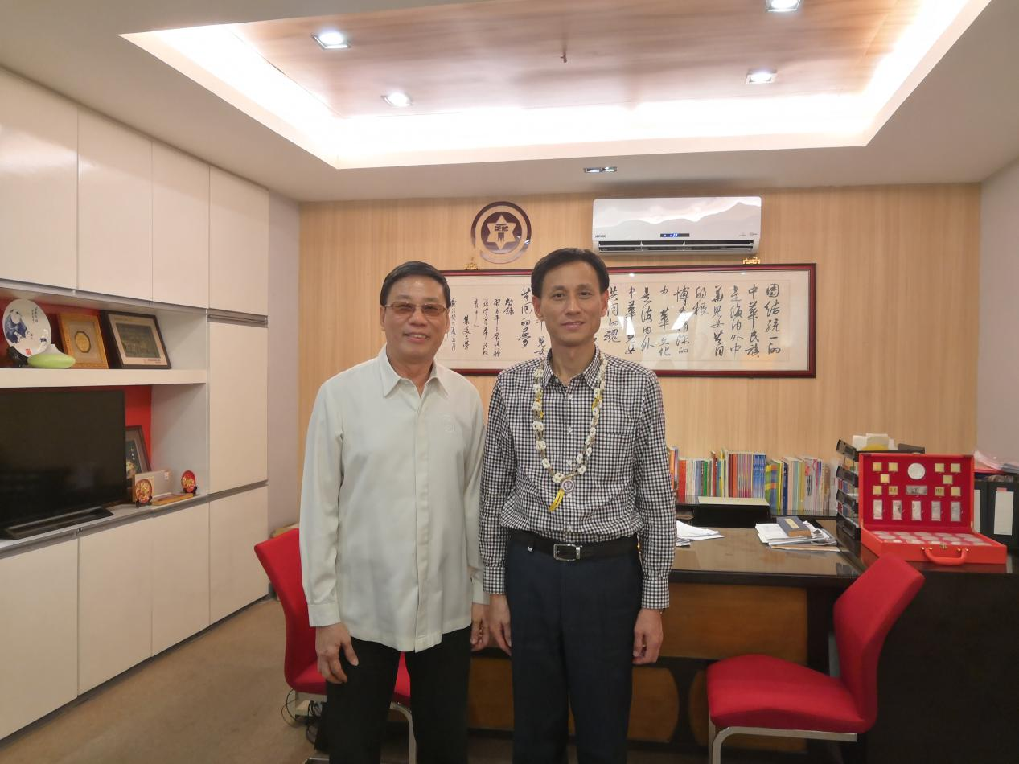
访问菲律宾华教中心
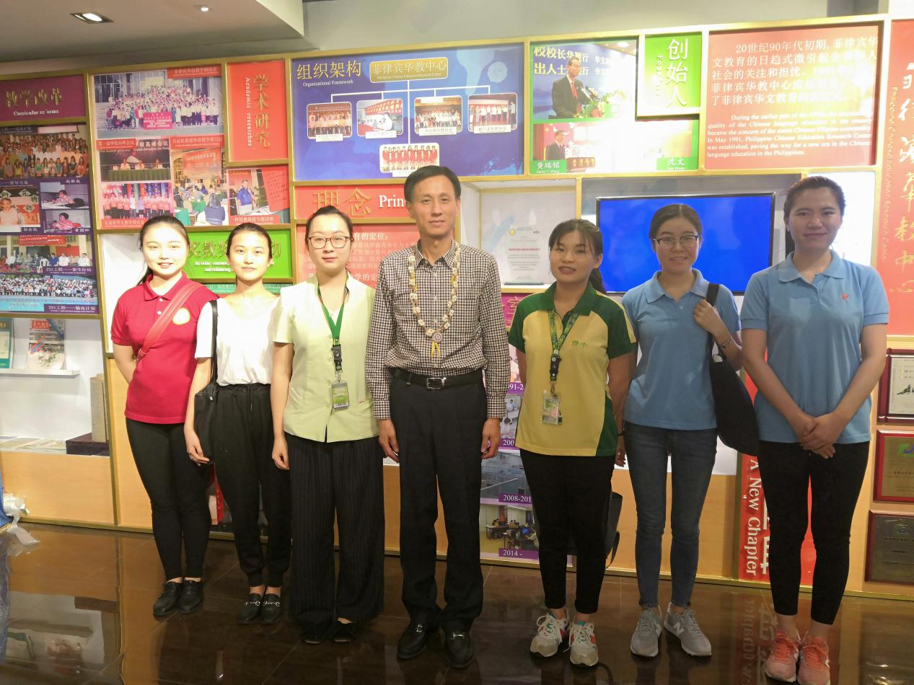
探望我校选送的国侨办赴菲外派教师
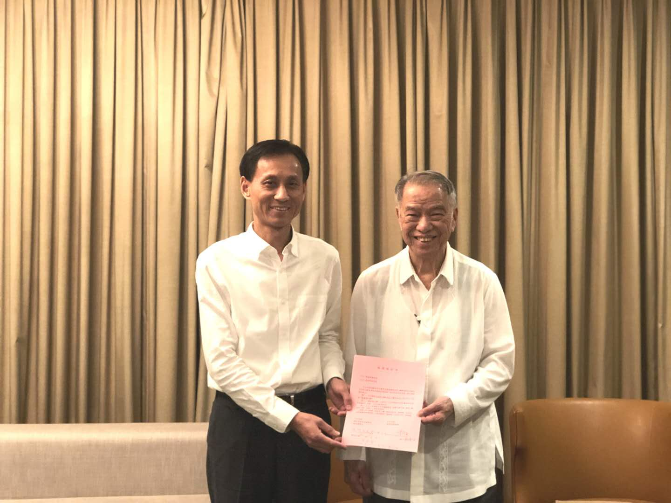
拜会陈永栽先生
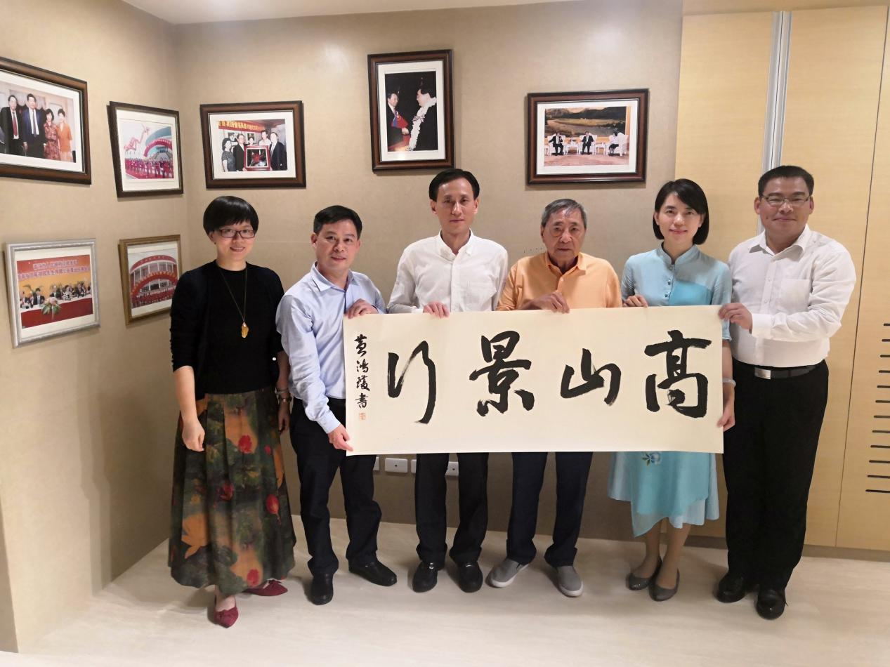
拜会陈祖昌先生
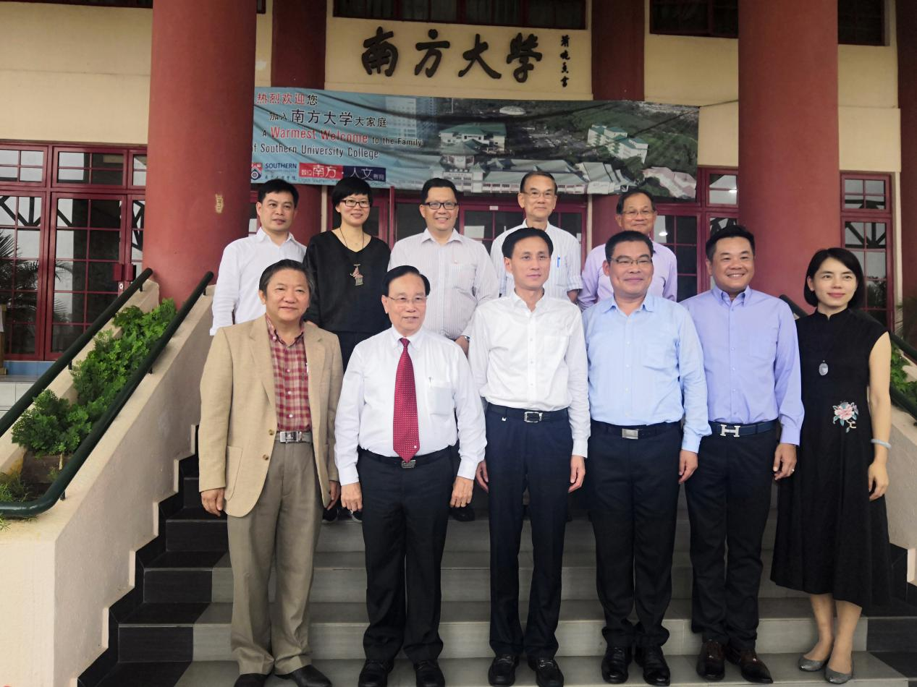
访问南方大学学院

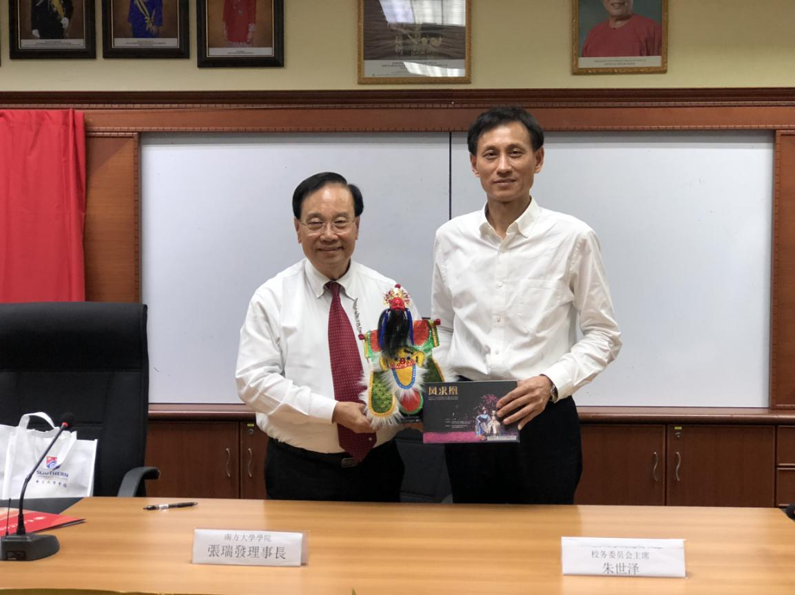
访问南方大学学院
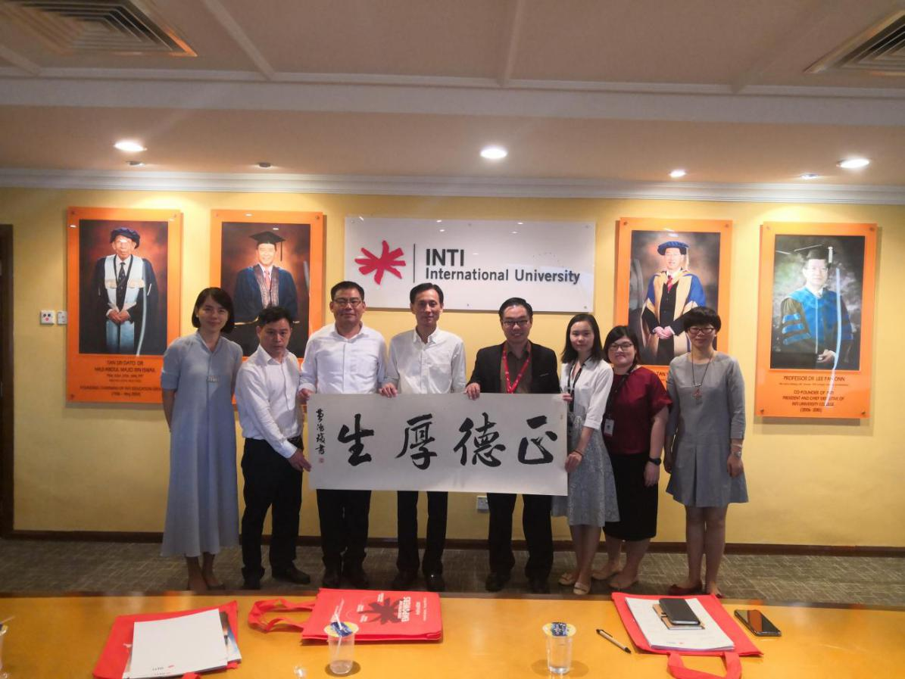
访问英迪大学

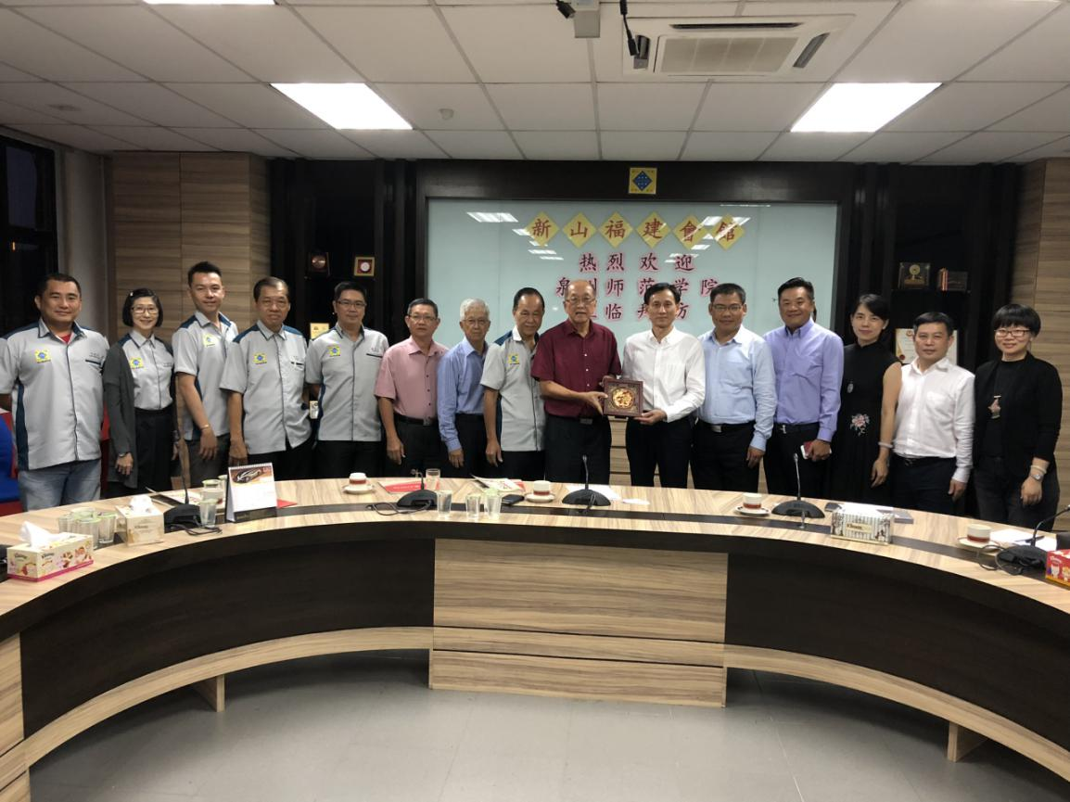
拜访马来西亚新山福建会馆
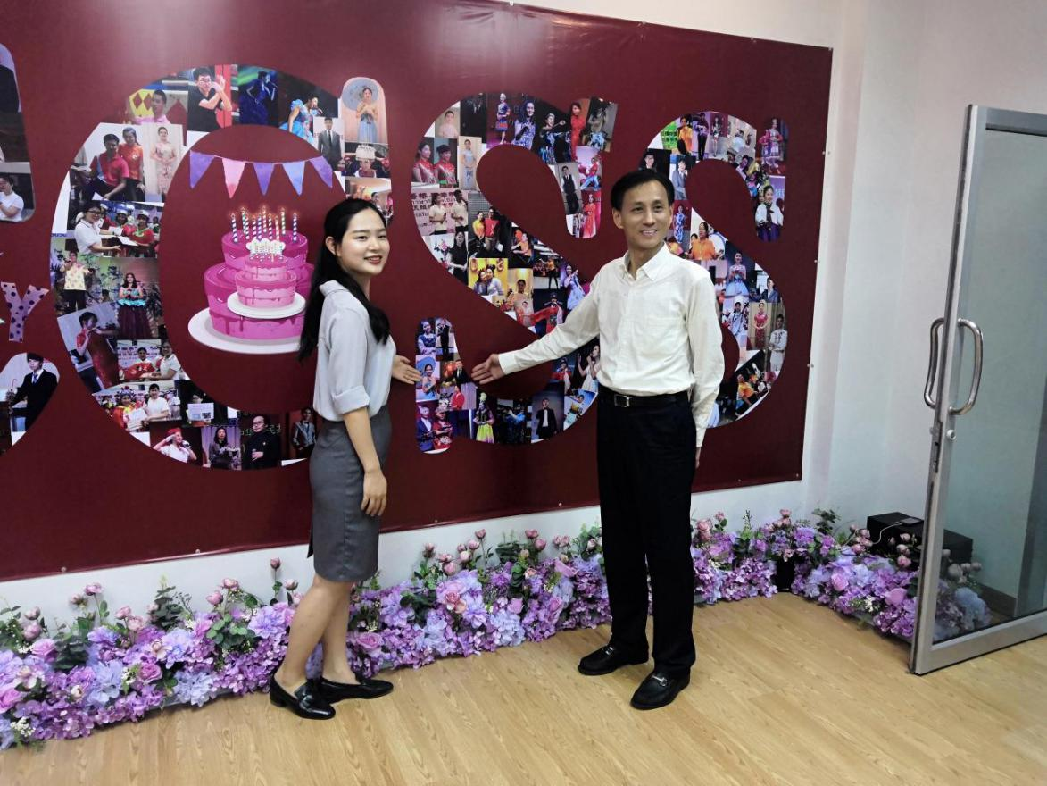
探望我校在泰国志愿者老师
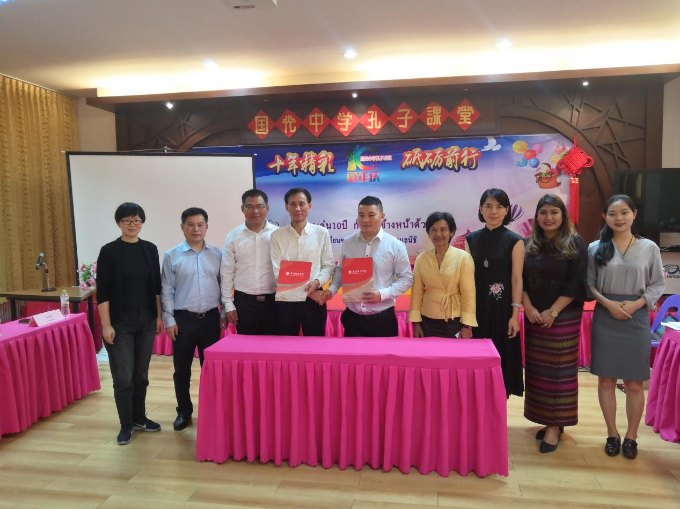
与泰南泰南华文民校联谊会教育中心签约
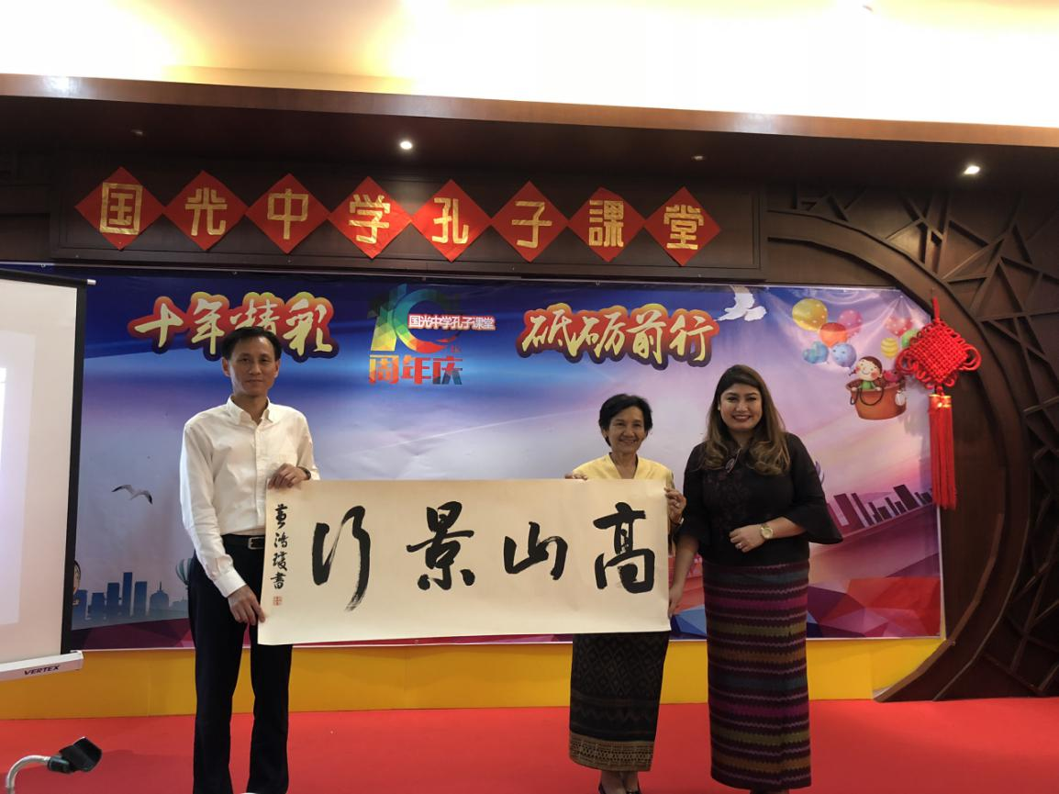
访问国光中学孔子课堂
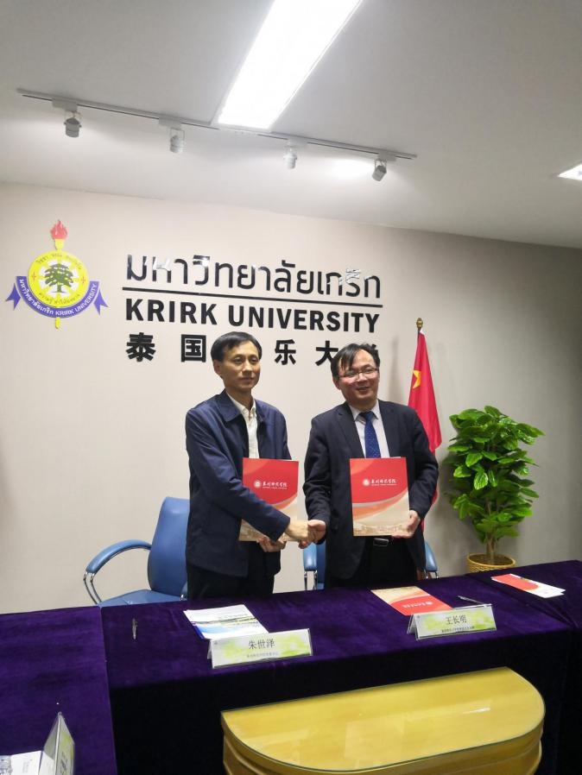
与泰国格乐大学签约
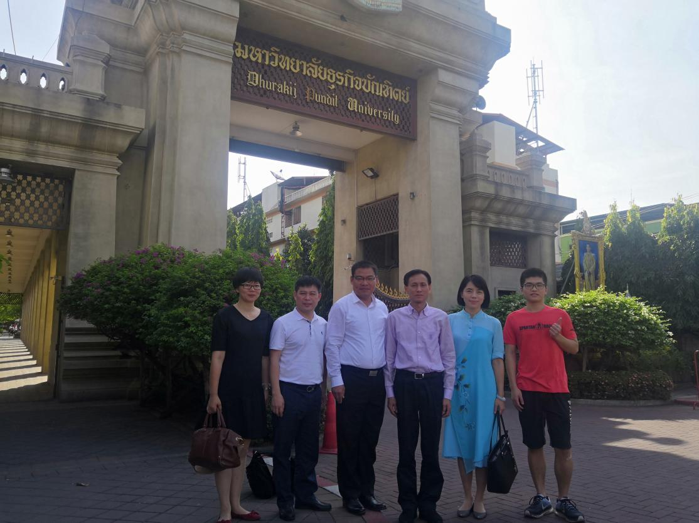
访问泰国博仁大学

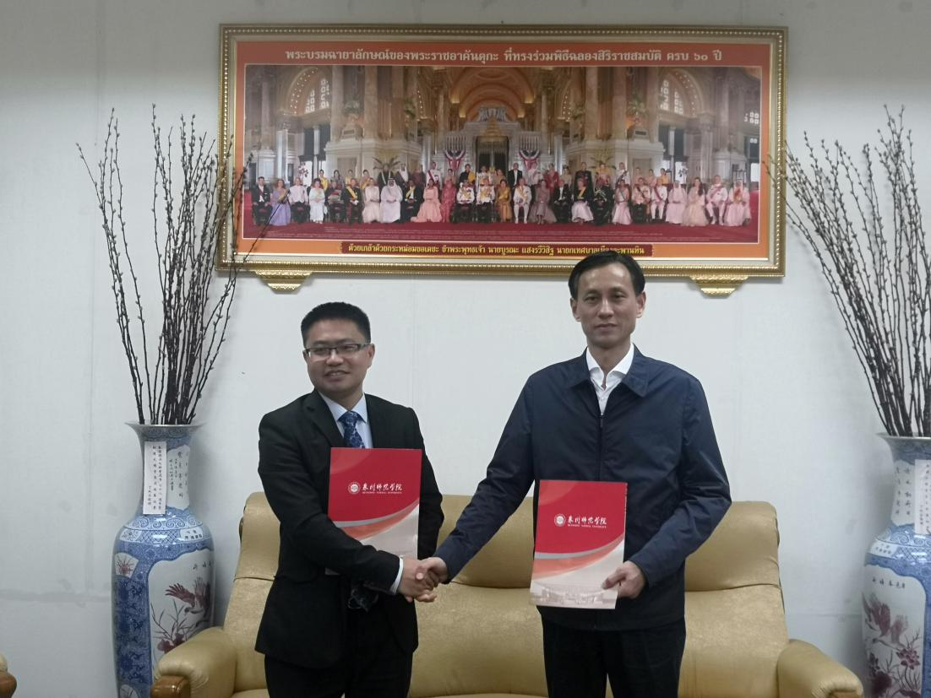
与泰中教育交流中心签约

